МИНИСТЕРСТВО ВЫСШЕГО И СРЕДНЕГО СПЕЦИАЛЬНОГО ОБРАЗОВАНИЯ

ВОЛГОГРАДСКАЯ ГОСУДАРСТВЕННАЯ АРХИТЕКТУРНО-СТРОИТЕЛЬНАЯ АКАДЕМИЯ

КАФЕДРА СТРОИТЕЛЬНЫХ КОНСТРУКЦИЙ ОСНОВАНИЙ И НАДЕЖНОСТИ СООРУЖЕНИЙ

ЖУРНАЛ

ДЛЯ ВЫПОЛНЕНИЯ ЛАБОРАТОРНЫХ РАБОТ
ПО КУРСУ
ГРУНТОВЕДЕНИЯ И МЕХАНИКИ ГРУНТОВ

Факультет__________________ Группа ___________

Студент____________________________________________

_________________________учебный год

В О Л ГО Г Р А Д 2003

ВВЕДЕНИЕ

В своей практике строители встречаются с различными грунтами, весьма разнообразными по своему составу, свойствам и состоянию. Строительная классификация грунтов, установленная СНиП П-Б. 1-62, подразделяет все грунты на четыре группы, различающиеся характером связи между частицами минерального скелета:
глинистые грунты, песчаные грунты, крупнообломочные грунты, скальные грунты.
Каждая из этих групп подразделяется на отдельные виды, обладающие своими особенностями.
Основанием для отнесения грунта к той или иной группе или виду являются характеристики, определяющие его вещественный состав (гранулометрический состав, число пластичности), состояние (показатели влажности и плотности), а также его водопроницаемость, сопротивление сжатию и сдвигу.
Практическое ознакомление с методами лабораторного определений этих характеристик студенты получают при прохождении практикума по грунтоведению и
механике грунтов. Основное назначение лабораторных занятий - научить студента
правильно классифицировать грунты по величинам получаемых ими характеристик
и правильно применять эти характеристики в последующем при составлении
курсового проекта по основаниям и фундаментам.
Для успешного выполнения лабораторных работ студент обязан предварительно ознакомиться с методическим руководством по выполнению лабораторных работ и лишь тогда приступить к выполнению очередной работы.
Результаты отдельных операций, измерений и наблюдений, выполняемых по ходу работ, заносятся им в настоящий журнал. После выполнения установленного минимума лабораторных работ студент сдает зачет по всем работам.
Журнал составлен применительно к программе, утвержденной для всех специальностей по курсу грунтоведения и механики грунтов, кандидатом геолого-минералогических наук, доцентом Егоровым С.Н. и доработан к.т.н. Вильгельмом Ю.С. и Влсовым В.Н.
Чаповский Е.Г. Лабораторные работы по грунтоведению

Р А Б О Т А № 1 Ситовой анализ песчаного грунта
Таблица результатов анализа. Навеска . . .
Аппаратура и
принадлежности.
Набор сит.
Весы технические.
Разновес технический.
Ступка фарфоровая с
пестиком.
Размер отверстий сит в мм | Размер фракции, мм | Вес остатка на сите, г | Содержание фракции в %
10 | > 10
5 | 10-5
2 | 5-2
1 | 2 - 1
0,5 | 1-0,5
0,25 | 0,5-0,25
0,10 | 0,25-0,10
Прошло через  Сито 0,1 мм | <0.10

Графин гранулометрического состав а.
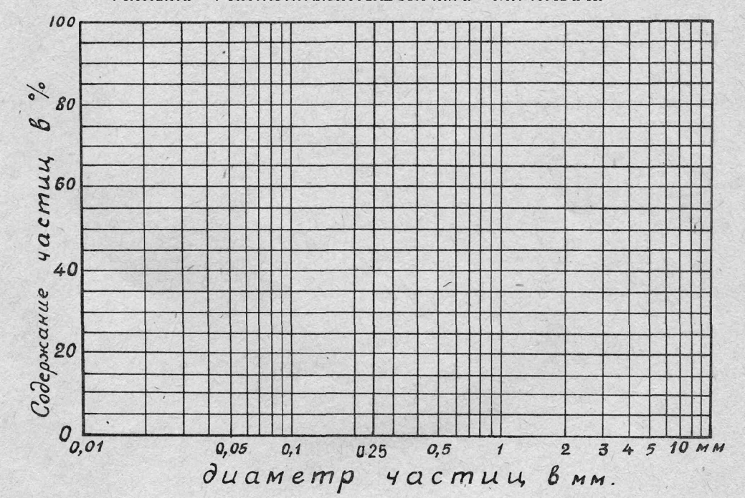
Определение грунта по СНиП П-Б. 1-62 .................
РАБОТА№2 ПОЛЕВОЙ АНАЛИЗ МЕТОДОМ РУТКОВСКОГО

Аппаратура и принадлежности:
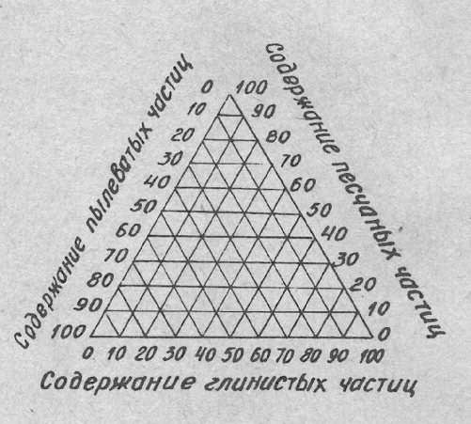
Набор сит.
Мерный стеклянный цилиндр на 100 мл.
Песочные часы на 60 сек.
Стеклянная палочка с резиновым наконечником.
Ступка фарфоровая с пестиком,
Пипетка с делениями, 5% раствор Си Cl_{t} • Стеклянный стакан. Сосуд для слива суспензии.

Таблица результатов анализа
Определение велис | содержани гых частиц | я гра— | О пред* | эление сод час | ержания песч гиц | аных
первона- • чальный объем грунта, см³ | остаток на сите 2мм »  3  см | содержание гра-велистых частиц^) | первоначальный объем грунта  см | объем грунта после отмучива-ния.см³ | содержание песчаных частиц, % | содержание песчаных частиц, пересчитанное на весь состав, %
U, | Т/г | ₀ КИЙ ^{Р}°~ \1н | U, | К | г, fOOTk  ^{R}" 1Ги | _{n} R(lflO-P.) гг (00

Определение содержания глинистых частиц
Первоначальный объем грунта, см³ | Длительность наблюдения в сутках | Объем осевшего грунта после набухания/ см³ | Общее приращение объема грунта | Приращение объема на 1 см³ | ft  Содержание глинис -тых частиц, % | Содержание глинистых частиц, пересчитанное на весь состав грунта в %
V, |  | V* | \-t | _{1Г}_|Г*-Л  % & | ?^Ш1$. | р ШО-Р.) ч шо
Содержание пылеватых частиц Р=100-(Р •*• Р~ ч- Р ) = .'....•••«•-
• i
/
РАБОТА№3 АРЕОМЕТРИЧЕСКИЙ АНАЛИЗ
Аппаратура и принадлежности
Ареометр, Плитка электрическая с песчаной баней,
Цилиндр стеклянный на 1000 мл. Колба коническая на 500 мл с обрат -
_ _{L} ным холодильником.
Весы технические с разновесом.
Сита 0,5; 0.25 и 0,1 мм. Эксикатор.
г- Секундомер.
Ькжсы металлические.
Ступка фарфоровая с пестиком. 25% раствор аммиака.
Чашка фарфоровая № 5. Дистиллированная вода.
Термометр химический.
Промывка резиновая.
bf^"
7
Таблица температурных поправок к отсчетам по ареометру
Температура суспензии,0°С | Поправка | Температура сус пензии, 0°С | Поправка | Температура суспензии, 0°С | Поправка | Температура сус пензии, 0°С | Поправка
10,0 10,5 11,0 11,5 12,0 12,5 13,0 13,5 14,0 14,5 15,0 | -1,2 -1,2 -1,2 -1,1  -1,1 -1,0  -1,0 -0,9 -0,9 -0,8 -0,8 | 15,5 16,0 16,5  17,0 17,5 18,0 18,5 19,0 19,5 20,0 | -0,7 -0,6  -0,6 -0,5 -0,4 -0,3 -0,3 -0,2 -0,1 0,0 | 20,5 21,0 21,5 22,0 22,5 23,0 23:5 24,6 24,5 25,0 | +0,1 +0,2 +0,3 4-0,4 +0,5 +0,6 +0,7 +0,8 +0,9 +1,0 | 25,5 26,0 26,5 27,0 27,5 28,0 28,5 29,0 29,5 30,0 | +1,1 + 1,3 + 1,4 +1,5 +1,6 + 1,8 + 1,9 +2,1 +2,2 +2,3
Таблицы результатовареометрического анализа
•%
а) Разделение пробы на ситах б) Определение влажности

Наименова- | <j | 'ракции
ние определений | 0,5--0,25  мм | 0,25-0,10  мм | <0,10 мм
Вес фракции с тарой, г

Вес тары, г

Вес фракции  г | f
Содержание фракции в %

Наименование определений | Данные
Вес вяажного грунта с тарой, г

Вес сухого грунта с тарой, г | ^
Вес воды, г

Вес тары, г

Вес сухого грунта, г.

Влажность весовая в %

в) Ареометрический анализ
Длительность анализа | Полный отсчет по ареомет РУ | Сокращ. отсчет по • • ареомет РУ | Температура суспензии | Суммарная поправка Щ | Сокраш. отсчет с поправкой | Диаметр частиц в мм пс Сток су | Содержание частиц в %  >
0,5 мин. | .
1,0 мин.

15 мин. |  |  | k
30 мин.

1 час 8 часов

24 часа

*) Примечание. Суммарная поправка равняется сумме двух поправок-постоянной и температурной.
г) Постоянные анализа
Навеска грунта *А", г |  | Ареометр № "
Абсолютно сухая навеска, г |  | Постоянная поправка
Колба № |  | Удельный вес грунта
t  Цилиндр № |  | Остаток после ситового анализа в 'а* в %
Объем цилиндра |  | Множитель "К*

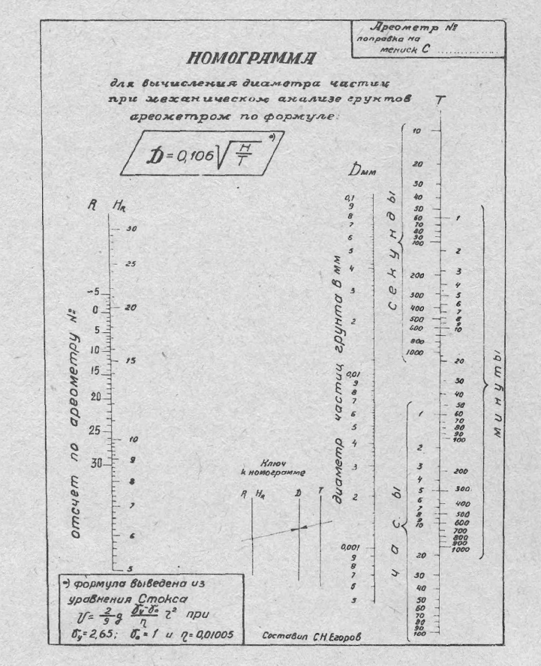
ГрасриН грануломелпричесАого состава

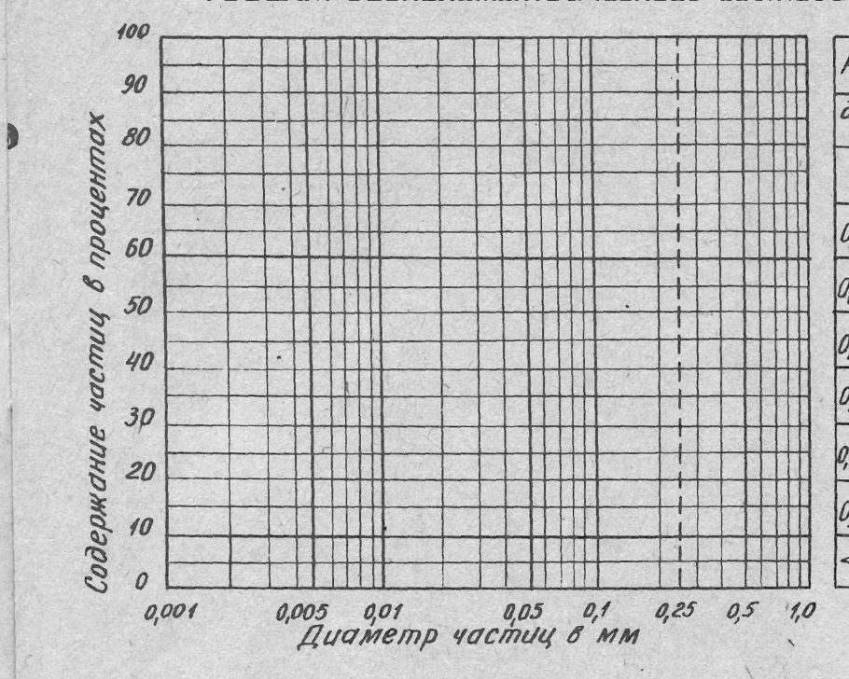
Реэул1 | \7Ct7h
диамв7, мм | <%
1~0,5

0,5-0£ | ч
0,25-0,1 | г
0,1-0,01 | •
005-0,0 | /
0,01-0,0(1 | /
0,002-т | г
<о,ом

РА Б О Т А № 4 ОПРЕДЕЛЕНИЕ ОБЪЕМНОГО ВЕСА ГРУНТА
Аппаратура и принадлежности - '
Весы технические с разновесом. Ножи и скальпели.
Электроплитка с песчаной баней. Парафин. i
Режущие кольца. Дистиллированная вода.
Металлические подставки. Тонкая медная проволочка.
Стеклянный сосуд.

Таблица результатов для кольцевого метода
№ |  | Размеры 1 | <ольца |  | Вес | Вес | Объем-
образца | диаметр  d.  см | Высота  л,  см | объем tf, см³ | вес, г | грунта с кольцом, | грунта, г | ный вес, ' г/мм³
1 |  |  |  |  | г
2

Таблица результатов для гидростатического метода
№ образца | ?.  г | *,.  г | «..  г | Ь.  г | ъ*  ОС | Ч  4* | Объем образца с парафином | Объем грунта  V,  см³ | Объемный вес грунта» г/см³
1

2

Расчетная формула гидростатического метода
/. Я_____
Ъ'Ъ + Ъ g,-g '
у
где $ - вес образца грунта, ^{ll}
^ - вес образца грунта с парафином,
^_{г}- вес образца грунта с парафином и проволочкой в воде, о, - вес проволочки в воде,
vL - удельный вес жидкости (для воды принимается равным единице), fa - удельный вес парафина (принимается равным 0.9).
<
,' ,
i
РАБОТА№5 ОПРЕДЕЛЕНИЕ ВЛАЖНОСТИ ГРУНТА
Аппаратура и принадлежности
Весы технические с разновесом, бюксы алюминиевые или стеклянные, шкаф сушильный, термометр химический, нож или скальпель.
РАБОТА №7
ВЫЧИСЛЕНИЕ ОБЪЕМНОГО ВЕСА СКЕЛЕТА ГРУНТА, КОЭФФИЦИЕНТА ПОРИСТОСТИ И СТЕПЕНИ ВЛАЖНОСТИ (КОЭФФИЦИЕНТА
ВОДОНАСЫЩЕНИЯ) ГРУНТА
Расчетные формулы
1. Объемный вес скелета грунта:
у- / . -,..:
0_{С}7 1 *c,o^{f}W
2. Коэффициент пористости : ^{v}
с - Хя ' ^* _{ф} /ск
3. Степень влажности,' _._{t} _{r} u
_ дОШ'/у _{t}
"~ 5
Исходные данные |  |  |  | Расчетные величины
/rf,^⁰*³ | W , % | ъ | 4 г/см* |  | в | я
 |  | -
I
РАБОТА№8
ОПРЕДЕЛЕНИЕ ПРЕДЕЛОВ И ЧИСЛА ПЛАСТИЧНОСТИ
ГРУНТА
Аппаратура и принадлежности:
весы технические с разновесом,
балансирный конус Васильева,
бюксы металлические или стеклянные,
ступка фарфоровая с пестиком,
шкаф сушильный с термометром,
чашка фарфоровая № 4,
стойка и стаканчик металлические,
шпатель металлический,
сосуд с водой,
сито с отверстиями 2 мм.
Таблица результатов
№ бюкса | бюкса  1 | Вес в гр£  бюкса с влажным грунтом  Ъ | (ммах  бюкса с сухим грунтом  Ъ | воды в грунте  Ч,' Ч_{г} | сухого грунта  % - Ч, | Влажность весовая в %  юо ,'v*.)  Ч'г - Ч', Vr
Верхний предел пластичности или нижний предел текучести Wr
Нижний предел пластичности или предел раскатывания \Jp
Число пластичности
;w_{fl}= w_{r}-w_{p}.
Вид грунта по числу пластичности ............................
3 арисовка схемы определения верхнего предела пластичности
РАБОТАМ.9
ОПРЕДЕЛЕНИЕ КОЭФФИЦИЕНТА ФИЛЬТРАЦИИ В ТРУБКЕ СПЕЦГЕО Аппаратура и принадлежности
Фильтрационный прибор Секундомер.
Трубка 'СПЕЦГЕО'.
Сито с отверстиями 2 мм. Весы технические с разно-
Стакан стеклянный на 500 мл. весом.
Крисуаллизатор малый. Термометр химический
*
Расчетные формулы
1. Величина*навески грунта для опыта:
(^Н.¹
где 1/ - внутренний объем металлического цилиндра прибора в см³, Q_{Cl(} - заданная величина объемного веса скелета грунта в т/м³.
2. Величина коэффициента фильтрации;
у_ 164 Q •^{К}'°~ F TJV где К._ - коэффициент фильтрации, соответствующий температуре 10°С, в м/сут.
864 — коэффициент для перевода размерности К.-, в м/сут,
Ц - объем профильтровавшейся воды в см³,
J , — гидравлический градиент (равен единице),
, Т - длительность фильтрации в сек.,
Г - площадь фильтрационного цилиндра в см^,
£ - температурная поправка, равная 0,7 + 0,03.
I
Таблица результатов
Разме!  к,  см | эы цилинд  •р.  см^ | оа  V,  см³ | Уск, г/ см³ | iuBGCKt  грунта,  г | 1  т,  сек. | а,  см³ | гс, | К,о, м/сут
/

 | ••

/
Зарисовка схемы опыта
\
»
Р А Б О Т А № 10
ПОЛУЧЕНИЕ КОМПРЕССИОННОЙ КРИВОЙ ПЕСЧАНОГО ГРУНТА
Аппаратура и принадлежности
Компрессионный прибор.
Технические весы с разновесом.
Индикаторы мерительные часового типа (мессуры).
Чашка фарфоровая № 3.
Шпатель металлический.
Кружочки фильтровальной бумаги.
Штангенциркуль.
Исходные данные
/ / з ^{ч}
Заданная величина объемного веса скелета грунта ( i сч, г/см ) = . . . .
Влажность песка ( W, %) =
Объемный вес песка ( j о, г/см³) =
Удельный вес песка ( Jy ) =
Коэффициент пористости в начале опыта ( 8_{а} ) -
Высота кольца прибора (Н,см) =
Площадь кольца ( F, см^) =
Объем кольца ( у , см³) =
Вес грунта в кольце ( Л г) =
Основные расчетные формулы
1. Коэффициент пористости 2. Приращение коэффициента порис-
при данной нагрузке: тости:
£,= £.-д£. . д£ = ;^^{х}£₀).
2. Относительное сжатие! 4. Модуль деформации:
i —^L . F - Р .
^{L}~H , ^{е}- i
Таблица результатов
Р.  кг/см^ | Отсчет ка"  1 | по инди-  ГОСУ  11 | - Деформация, см  дЬ | 1 | д £ | *р | ^{Е}'2 кг/ см | I^{й} | Ео, кг/см^
0

0,5

1,0

2,0

4,0

6,0

8,0

6,0

4,0

2,0

1,0 |  |  |  |  |  | N
0,5
0

Зарисовка компрессионного прибора
ИорталЬное давление
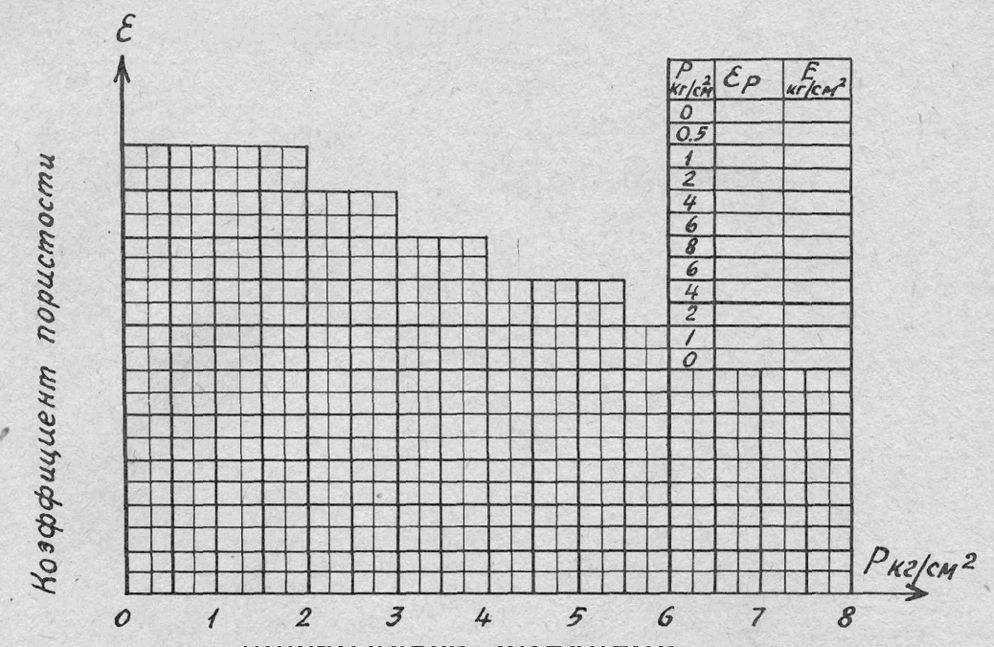
КомпрЕсшокная кривая
РАБОТА №11
ИСПЫТАНИЕ НА СДВИГ ПЕСЧАНОГО ГРУНТА В ПРИБОРЕ МАСЛОВА-ЛУРЬЕ
Аппаратура и принадлежности
Сдвиговой прибор с комплектом гирь.
Индикатор мерительный часового типа.
Весы технические с разновесом.
Сито с отверстиями 2 мм.
Шпатель металлический .
Линейка металлическая с делениями.
Кружочки фильтровальной бумаги.
Таблица хода испытаний
Зрез № кг | 1 при Р=2 ^{л}/см2 | ,0, | Срез №  KI | 2 при Р=  vcm^ | 4,0, | Срез № кг/ | 3 при F 'см² | >=6,0,
^{v} аремя опыта | а_{с/}  кг | показания индикатора | время опыта | 4с  кг | показания индикатора | время опыта | а_{с}.  кг | показания индикатора
 |  |  |  |  | V  • |  |  | —————————
Расчетные формулы
1. Нагрузка на подвеске рычага вертикального давления:
л - М..
"••" л
2. Временное сопротивление грунта сдвигу:
Т - &'^{п}
¹ ~ С
3. Общая формула сопротивления грунта сдвигу!
Г = Ptgt * С , /
2 где Р - вертикальное давление на грунт в кг/см ,
f — площадь прибора в см ,
П — передаточное число рычага =• 10 (рычажная система уравновешена противовесом),
qb- нагрузка на подвеске рычага вертикального давления,
Qc- нагрузка на подвеске сдвигающего рычага в момент окончания среза,
f- угол внутреннего трения,
igf'- коэффициент внутроннего трения, «
С - сцепление в кг/см .
Таблица результатов
Р,  р  кг/см* | Сдвигающее уси—  ттмо ** | Показате грунта с | пи сопротив;  двигу | тения | Влажность и грунта в зош | плотность э сдвига
 | г\  КГ/СМ^ | tfif | г | ^{С}'2  кг/ см | W,  % | ycr  Т/м³
2,0

4,0

6,0 |  | Г^Т^Л/^»*¹!^- ТГ^ЛГТ
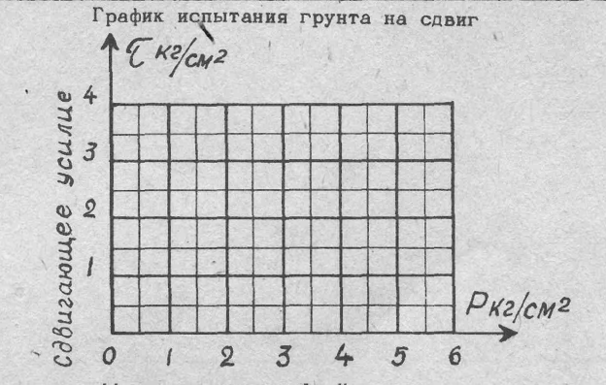
Нормальное давление
Зарисовка схемы сдвиговой каретки
*
Зарисовка схемы сдвигового прибора
*м
1
РАБОТАМ. 12
ИСПЫТАНИЕ ГЛИНИСТОГО ГРУНТА НА СДВИГ В ПРИБОРЕ ВСВ-1 ПО СХЕМЕ НЕКОНСОЛИДИРОВАННОГО
СДВИГА
Аппаратура и принадлежности
• I
Прибор ВСВ-1,
динамометры ДС-1 и ДС-0,2,
индикатор мерительный часового типа,
весы технические с разновесом,
пресс ручной,
нож с прямым лезвием, j
скальпель,
кружочки фильтровальной бумапи.
Таблица результатов
Вертикальное давление в кг/см* | 1,0 | . 2,0 | 3,0
Показание индикатора на динамометре ДС-1 .

Полная нагрузка на грунт в кг.

Показание индикатора на динамометре ДС-0,2.

Полное боковое давление при срезе в кг.

Сопротивление сдвигу ( L ) в кг/см^

Продолжение таблицы результатов.
Коэффициент внутреннего трения ( Cg f ) | -
Угол внутреннего трения ( У* " )

Сцепление (С) в кг/см^

Объемный вес грунта ( I» ) до среза в т/м³

Влажность грунта ( W ) до среза в %

Коэффициент пористости ( £• ) до среза

Коэффициент водонасышения (степень влажности g )

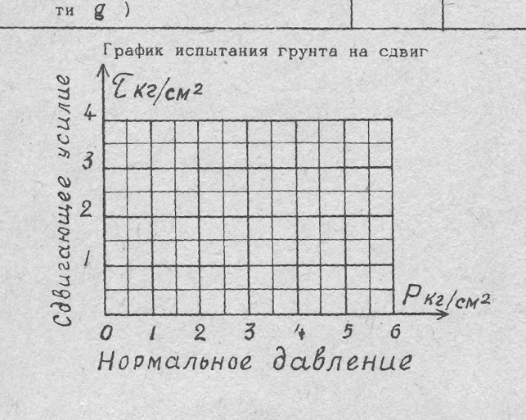
Зарисовка схемы, прибора ВСВ-1
'/
Р А Б О Т А № 13
ОПРЕДЕЛЕНИЕ ВЫСОТЫ КАПИЛЛЯРНОГО ПОДНЯТИЯ ВОДЫ
Аппаратура и принадлежности
Стеклянная трубка высотой 1 м Шпатель металлический
Штатив лабораторный Капилляриметр Каменского
Кристаллизатор
Таблица результатов при непосредственном определении
Время наблюде- |  | Ч | а с ь | i |  | ' | С | у т | к. и
ния | 0,5 | 1 | 2 | 4 | 6 | 1 | 2 | 3 | 4 | 5 | 6 | 7 | 8^^^1 ^^Н
Величина капил . поднятия в см.

Зарисовка схемы опыта при непосредственном определении и капилляриметром Каменского
\
Таблица результатов при определении капилляриметром Каменского
Время наблюдения в минутах | 1 | 2 | 5 | 10 | 20 | 40 | 60 | 120 | 180 | 240 | 300
Величина кап. подн., см

РАБОТА№14
ОПРЕДЕЛЕНИЕ ОПТИМАЛЬНОЙ ВЛАЖНОСТИ И ПЛОТНОСТИ ГРУНТА МЕТОДОМ СТАНДАРТНОГО УПЛОТНЕНИЯ
Аппаратура и принадлежности
Прибор для стандартного уплотнения.
Противень для перемешивания грунта.
Резиновые подкладки.
Весы технические с разновесом.
Весы торговые с разновесом.
Бюксы металлические.
Сито с отверстиями 5 мм.
Совок металлический. . •
Ступка фарфоровая № 5 с пестиком.
Кружочки фильтровальной бумаги.
Цилиндр стеклянный мерный.
Таблица результатов
Значения |  |  | Тов торное | ;ть опьг | га | » ^^^и
 | 1-я | 2-я | 3-я | 4-я | 5-я | 6-я •
Вес цилиндра с грунтом, г

Вес цилиндра, г

Вес грунта i г

Объем цилиндра, см³

Объемный вес грунта, г/смз

№ бюкса

Вес бюкса, г

Вес бюкса с влажным грунтом, г

ч
Вес бюкса с сухим грунтом, г

Вес воды, г

Вес сухого грунта, г

Влажность грунта, %

Объемный вес скелета грунта, т/ м³  1 | -

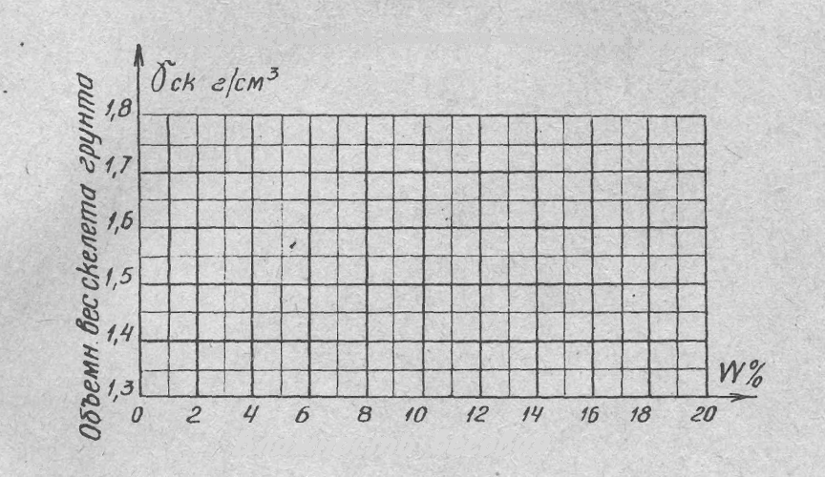
Кривая оптимальной влажности и плотности грунта
ЬлажпостЬ бесовая

Р А Б О Т А № 15
ОПРЕДЕЛЕНИЕ МОДУЛЯ ДЕФОРМАЦИИ ГРУНТОВ, ЗАКРЕПЛЕННЫХ ВЯЖУЩИМИ, МЕТОДОМ ВДАВЛИВАНИЯ КРУГЛОГО ШТАМПА
Аппаратура и принадлежности
Форма для прессования образцов, пресс с гирями, штамп круглый,
индикатор мерительный часового типа, кружочки фильтровальной бумаги. i
Расчетные формулы
t=f. u,i. • i = *..-;
где
Е - модуль деформации в кг/см^,
Р - полное давление на штамп в кг,
В — удельное давление на штамп в кг/см ,
i- - относительная деформация,

л/i - осадка штампа в см, а — диаметр штампа, см, [ — площадь штампа, см.^{г}
s
Таблица результатов
Р, кг

Р> кг/см^

д п., см

Е ,кг/см^

Примечание. Опыт проводится до величины относительной деформации, равной 0,04.
Приложение
КЛАССИФИКАЦИЯ крупнообломочных и песчаных грунтов по СНиП II - Б. 1 -62
Наименование видов грунта | 1 ———————  Распределение частиц по крупности • в % от веса сухого грунта 1
Крупнообломочные  Грунт щебенистый (при преобладании скатанных частиц-галечниковый ) | Вес частиц крупнее 10 мм составляет 1 более 50% 1
Грунт дресвяный (при преобладании скатанных частиц - гравийный) | Вес частиц крупнее 2 мм составляет 1 более 50% ' 1
Песчаные Песок гравелистый | Вес частиц крупнее 2 мм составляет 1 более 25% 1
Песок крупный | Вес частиц крупнее 0,5 мм составляет 1 более 50% 1
Песок средней крупности | Вес частиц крупнее 0,25 мм составляет 1 более 50% ' 1
Песок мелкий | Вес частиц крупнее 0,1 мм составляет 1 более 75% 1
Песок пылеватый | Вес частиц крупнее 0,1 мм составляет 1 менее 75% 1

Приложение 2 Таблица средних значений удельного веса грунтов
Название грунта | ' Удельный вес
Песок | 2,60 .- 2,66
Супесь | 2,65 - 2,68
Суглинок | 2,68 - 2,72
Глина | 2,72 - 2,80
Приложение 3 Сводная классификация глинистых грунтов
Строительная глинистых гру | классификации нтов по | i Дорожная классификация г СНиП И-Д.5-62 | рунтов по
СНиП И-Б.1-6  Т ипы грунтов | 2  Число пластичн. | Разновидности грунтов | Число пластичное ти | Содержание - песчаных частиц в %
Супеси | KW^7 | Супеси легкие крупные Супеси легкие Супеси пылеватые Супеси тяжелые пылеваты | 1 - 7 1 - 7 1 - 7 е 1-7 | Более 50 Менее 50 20 - 50 Менее 20
Суглинки | 7<W^17 | Суглинки легкие Суглинки легкие пылеваты Суглинки тяжелые Суглинки тяжелые пылеваты | 7-12 е 7-12 12 - 17 е 12-17 | Более 40 Менее 40 Более 40 Менее 40
Глины | W >17 | Глины песчанистые (полужирные)  Глины пылеватые i Глины жирные | 17 - 27 17 - 27 17 - 27 | Более 40  Не нормируется  »
Примечание. При содержании частиц крупнее 2 мм в количестве 20-50% наименование грунта дополняют словами "гравелистый* или "щебенистый".
• ' . Приложение 4
Классификация песков по плотности сложения по СНиП П-Б. 1-62
Песчаные грунты | Плотное | ть песчаных грунтов
 | плотные | средней плотности | рыхлые
Пески гравелистые крупные и средней крупности | £ -=- 0,55 | 0,55 ~= £ *s= Q,70 | £^0,70
Пески мелкие > | £ < 0,60 | 0,60 -=• £ «=: 0,75 | £>Q,75
Пески пылеватые | £ -г 0,60 | 0,80 -= £ «S 0,80 | е >-о,80

